Yarn

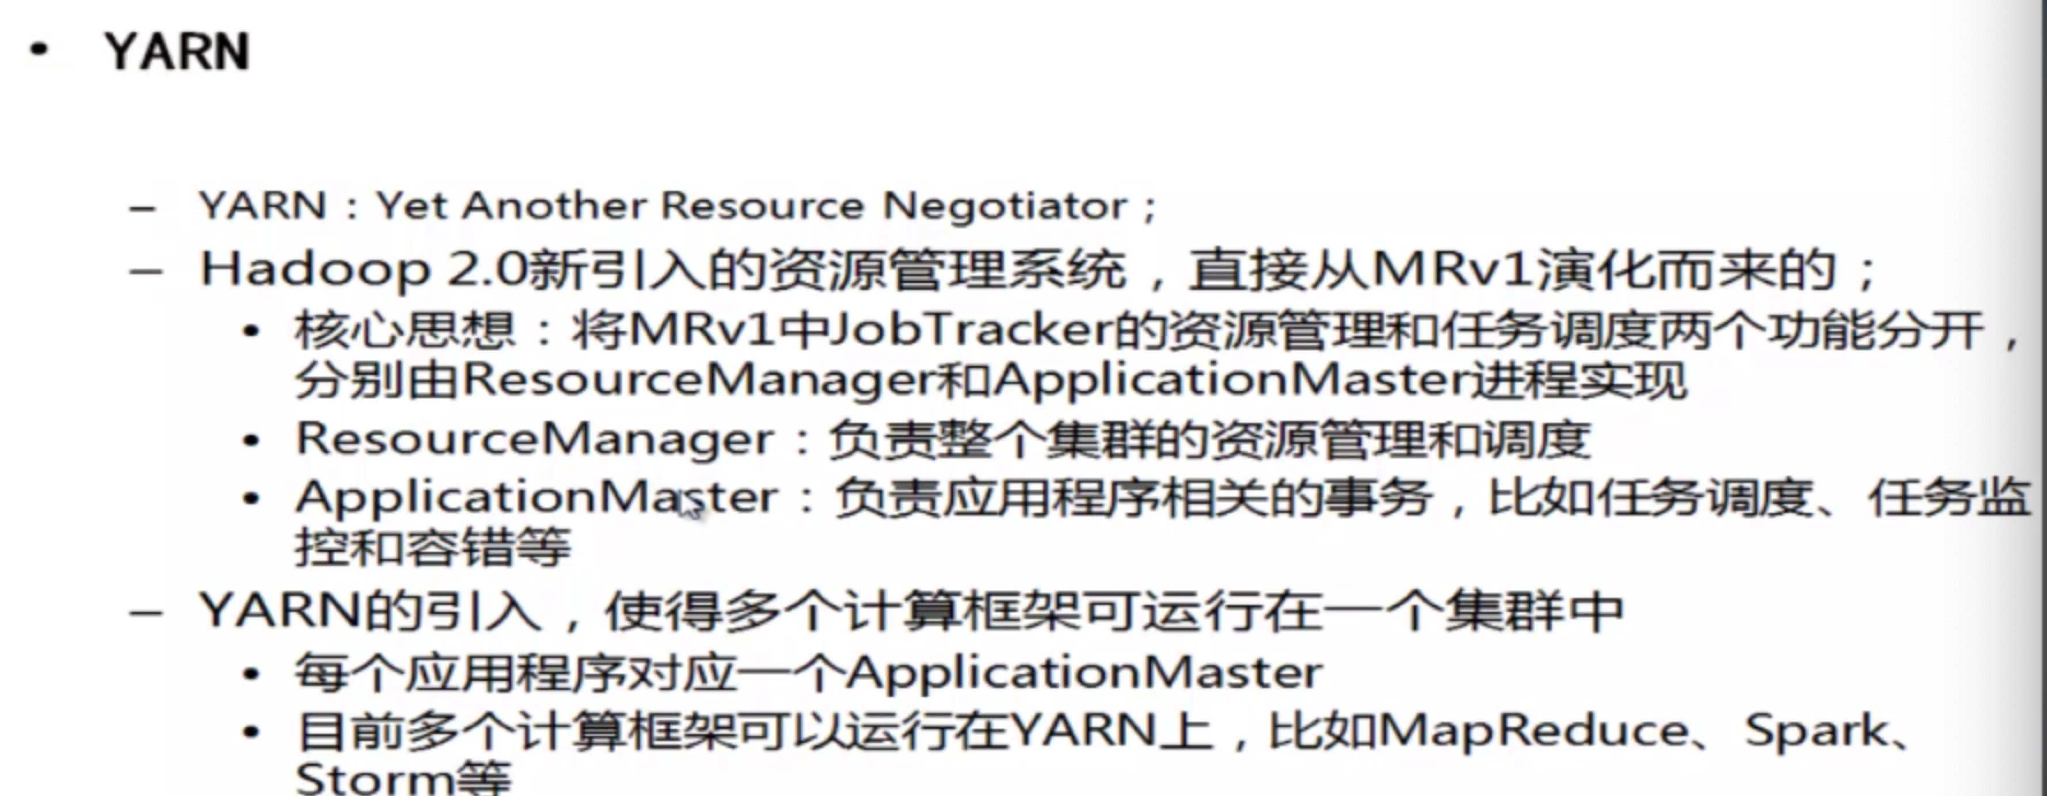

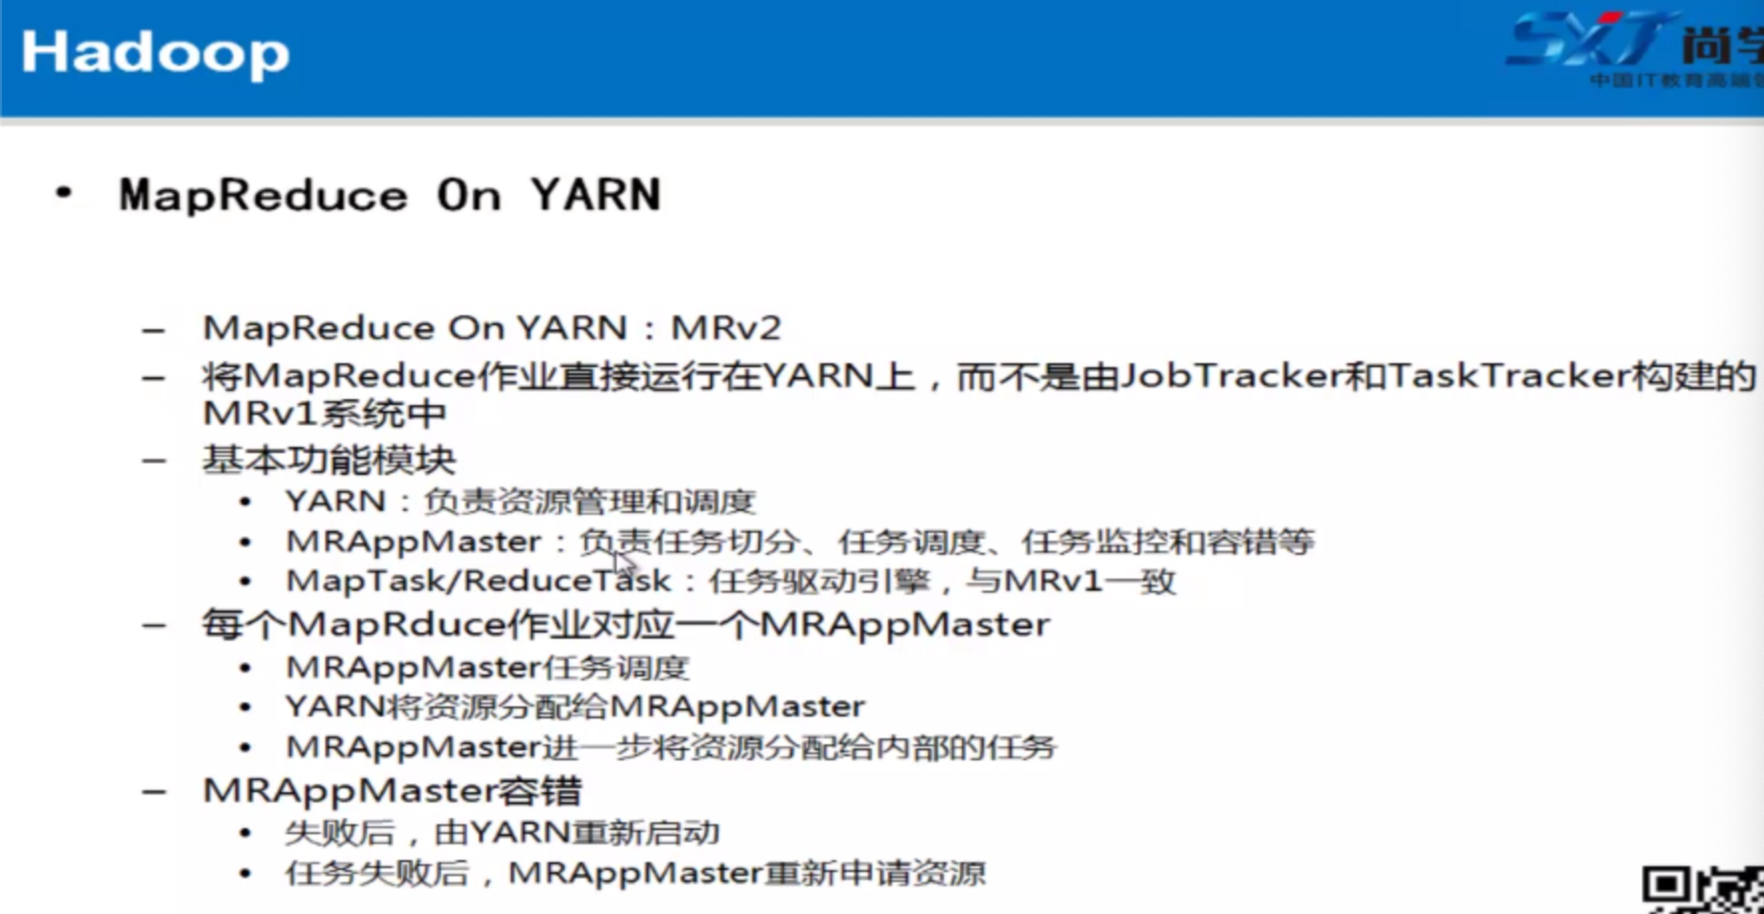

hdfs 搭建ha

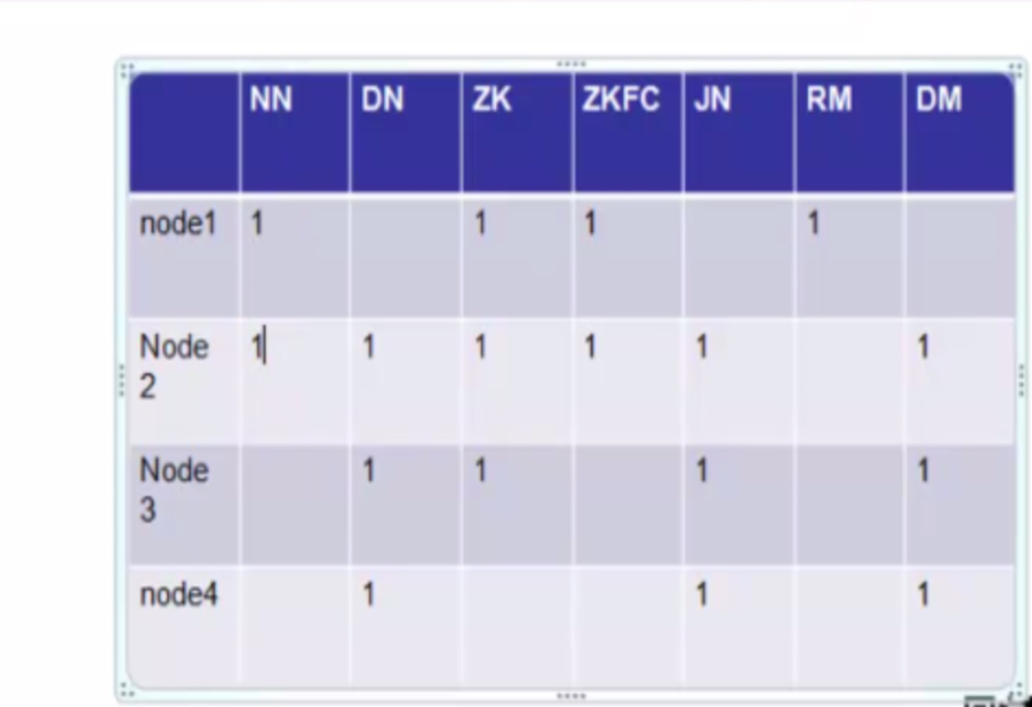

首先先配置hdfs-site.xml

<property>

<name>dfs.nameservices</name>

<value>wulei1</value>

</property>

<property>

<name>dfs.ha.namenodes.wulei1</name>

<value>nn1,nn2</value>

</property>

<property>

<name>dfs.namenode.rpc-address.wulei1.nn1</name>

<value>root@10.10.100.23:8020</value>

</property>

<property>

<name>dfs.namenode.rpc-address.wulei.nn2</name>

<value>root@10.10.100.24:8020</value>

</property>

<property>

<name>dfs.namenode.http-address.wulei1.nn1</name>

<value>root@10.10.100.23:50070</value>

</property>

<property>

<name>dfs.namenode.http-address.wulei1.nn2</name>

<value>root@10.10.100.23:50070</value>

</property>

<property>

<name>dfs.namenode.shared.edits.dir</name>

<value>qjournal://root@10.10.100.23:8485;root@10.10.100.24:8485;root@10.10.100.2

5:8485</value>

</property>

<property>

<name>dfs.client.failover.proxy.provider.wulei1</name>

<value>org.apache.hadoop.hdfs.server.namenode.ha.ConfiguredFailoverProxyProvider

</value>

</property>

<property>

<name>dfs.ha.fencing.methods</name>

<value>sshfence</value>

</property>

<property>

<name>dfs.ha.fencing.ssh.private-key-files</name>

<value>/root/.ssh/id_dsa</value>

</property>

<property>

<name>dfs.journalnode.edits.dir</name>

<value>/opt/jn/data</value>

</property>

<property>

<name>dfs.ha.automatic-failover.enabled</name>

<value>true</value>

</property>

</configuration>

在配置core-site.xml

先配置namenode的入口

<property>

<name>fs.defaultFS</name>

<value>hdfs://wulei1</value>

</property>

不写ip地址因为IP地址是不确定的

在接着配置zk的集群

<property>

<name>ha.zookeeper.quorum</name>

<value>root@10.10.100.23:2181, oot@10.10.100.24:2181, oot@10.10.100.25:2181</value>

</property>

整体配置如下：

<configuration>

<property>

<name>fs.default.name</name>

<value>hdfs://root@10.10.100.23:9000</value>

</property>

<property>

<name>hadoop.temp.dir</name>

<value>file:/root/wulei-test-hadoop-cluster/wulei-hadoop2.9/opt/hadoop-2.9.2/tmp</value>

</property>

<property>

<name>io.file.buffer.size</name>

<value>131702</value>

<final>4096</final>

</property>

<property>

<name>fs.defaultFS</name>

<value>hdfs://wulei1</value>

</property>

<property>

<name>ha.zookeeper.quorum</name>

<value>root@10.10.100.23:2181, oot@10.10.100.24:2181, oot@10.10.100.25:2181</value>

</property>

</configuration>

~

下载zookeeper

<https://mirrors.tuna.tsinghua.edu.cn/apache/zookeeper/stable/>

然后解压tar –zxvf 压缩包

进入conf下

zoo_sample.cfg

这个是配置文件

cp zoo_sample.cfg zoo.cfg

dataDir=/opt/zookeeper

server.1=root@10.10.100.23:2888:3888

server.2=root@10.10.100.24:2888:3888

[server.3=root@10.10.100.25:2888:3888](mailto:server.3=root@10.10.100.25:2888:3888)

所以需要创建mkdir /opt/zookeeper

进入该文件然后编辑一个myid

scp -r zookeeper/ [root@10.10.100.24:/opt/](mailto:root@10.10.100.24:/opt/)

scp -r zookeeper/ [root@10.10.100.25:/opt/](mailto:root@10.10.100.25:/opt/)

分别进入到两个更改myid

[root@PPS-CENTOS7-24-JG ~]# vi /opt/zookeeper/myid 修改为2

[root@PPS-CENTOS7-24-JG ~]# vi /opt/zookeeper/myid 修改为3

scp -r /root/wulei-test-hadoop-cluster/zookeeper-3.4.12 root@10.10.100.25:/root/wulei-test-hadoop-cluster/

scp -r /root/wulei-test-hadoop-cluster/zookeeper-3.4.12 root@10.10.100.24:/root/wulei-test-hadoop-cluster/

在进入bin中配置环境

VI ETC/PROFILE

export PATH=$PATH:/root/wulei-test-hadoop-cluster/zookeeper-3.4.12/bin

source /etc/profile

scp /etc/profile [root@10.10.100.24:/etc/](mailto:root@10.10.100.24:/etc/)

scp /etc/profile root@10.10.100.25:/etc/

启动zookeeper

/bin/ zkServer.sh start

然后在每一个节点上都启动zookeeper

出现QuorumPeerMain配置成功

scp -r /root/wulei-test-hadoop-cluster/wulei-hadoop2.9/hadoop-2.9.2/etc/hadoop/* [root@10.10.100.25:/root/wulei-test-hadoop-cluster/wulei-hadoop2.9/hadoop-2.9.2/etc/hadoop/](mailto:root@10.10.100.25:/root/wulei-test-hadoop-cluster/wulei-hadoop2.9/hadoop-2.9.2/etc/hadoop/)

scp -r /root/wulei-test-hadoop-cluster/wulei-hadoop2.9/hadoop-2.9.2/etc/hadoop/* [root@10.10.100.24:/root/wulei-test-hadoop-cluster/wulei-hadoop2.9/hadoop-2.9.2/etc/hadoop/](mailto:root@10.10.100.24:/root/wulei-test-hadoop-cluster/wulei-hadoop2.9/hadoop-2.9.2/etc/hadoop/)

3台服务器同时启动然后进入到sbin/ ./hadoop-daemon.sh start journalnode

进入到bin目录下 进行格式化

./hdfs namenode -format

然后查看logs

在进入到 cd /root/wulei-test-hadoop-cluster/wulei-hadoop2.9/hadoop-2.9.2/data/namespace/current

查看日志 进入到logs中 tail –n50 ----

主备NameNode

首次启动hadoop需要先在 Master 节点执行 NameNode 的格式化：

hdfs namenode -format # 首次运行需要执行初始化，之后不需要

因为Slave1是备用的NameNode节点，它要复制主节点的元数据（存储在Master的/opt/hadoop2/dfs/name/current中），在复制之前，要先开启Master节点的NameNode：

hadoop-daemon.sh start namenode

然后再Slave1节点执行：

hdfs namenode -bootstrapStandby

然后Slave1可以启动NameNode了。

启动前要先格式化：

hdfs zkfc -formatZK

没有error就行，然后可以把所有的都启动起来了：

start-dfs.sh

各个节点执行jps，Master节点应该有jps、NameNode、QuorumPeerMain、DFSZKFailoverConteroller四个服务，Slave1节点应该有前边4个外加DataNode和journalnode共6个，Slave2节点应该有jps、QuorumPeerMain、DataNode和journalnode四个服务，Slave3节点应该有jps、DataNode和journalnode三个服务。

【如果出现所有的datanode节点没有启动，别的正常启动的情况，把你的每个Slave节点的/opt/hadoop2/dfs/目录下的data文件删除，然后再开启试试。】